人力资源管理系统详细设计报告

说明：本人力资源管理系统详细设计报告包括以下主要内容：
- 引言：实施本系统的公司的背景介绍等
- 项目章程：目前公司人力资源管理存在的问题、项目范围、进度表、预算等
- 系统详细设计说明，包括：
系统功能说明、系统结构说明、DFD 图、ER 图、操作界面设计、数据库设计、详细的数据表（包括主键、外键、数据类型、默认值、取值范围等）

引言

编制《人力资源管理系统详细设计报告》（下称报告），是为了得出对目标系统的精确描述，设计出程序的蓝图，使程序员能够根据此蓝图写出代码。
本《报告》的读者是：参与系统开发的管理人员以及系统设计人员、代码编制人员和系统实施人员。 背景介绍
A 公司是一家主营全国 VSAT 卫星通信业务的有限责任公司，拥有信息产业部颁发的VSAT、ISP、SP 和 ICP 服务许可证。
A 公司成立于 1994 年，经过12 年的迅速发展，已经在全国建立了金融、出版、航空机票预定、远程诊断等六个专用子网系统，并建立了八百多个卫星终端站，同时，为不同的客户提供数据、图象、话音 等通信传输业务。到目前为止，A 公司已成为国内规模最大的VSAT 通信服务企业之一。
项目章程

- 项目的参与者
该项目是对A 公司的人力资源管理系统进行规划、设计和实施。前期主要的项目参与者包括：
A 公司一名副总经理担任项目经理，A 公司人力资源部主管，A 公司人力资源部两名副主管，高级系统分析人员 2 名，系统设计人员 2 名。
- 存在的问题
在实施该系统之前，A 公司在人力资源管理方面主要存在以下问题：
  - 人力资源管理工作效率较低
系统实施前，A 公司人力资源管理的大部分工作都是通过手工完成，只使用了office 等基本的办公软件，文档的整理和归档方面完全是存储原始的文本资料。
  - 人力资源管理的体系不健全、不完善
公司缺乏统一的与企业发展战略相匹配的人力资源管理体系。人力资源部门的大部分精力仍从事传 统的人事管理工作，不具备履行人力资源管理职能所需要的知识和技能，没有掌握现代人力资源管理的 管理理论和管理方法，对员工的招聘、培训、绩效管理、薪酬管理以及员工的职业发展与生涯规划等方 面的工作原则、工作方法和工作技巧了解不多，这些都严重制约了A 公司人力资源管理各项职能的发挥， 难以使人力资源为公司创造出更大的价值。
  - 人力资源管理缺乏科学规划
公司在人力资源方面没有科学的规划，只能是走一步看一步，始终处于被动局面。正是由于缺乏对 人力资源的科学规划，使员工的招聘、培训等工作没有计划性，从而导致在人力资源管理上存在较大的 随意性，间接地影响到了A 公司的生产经营活动。

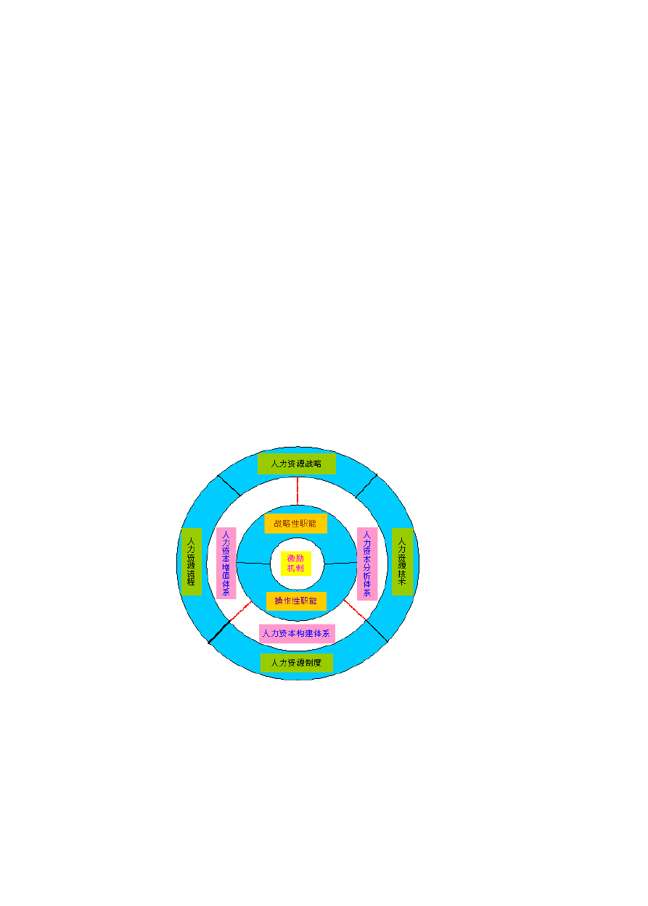
  - 对员工的激励机制缺乏科学性
公司主要依靠增加工资发放奖金来刺激员工，对员工的绩效考核往往只流于形式，既缺乏科学性公 平性，又未与分配制度相联系，使得绩效考评的结果没有成为薪酬分配、职位变动及奖优惩劣的直接依 据。
  - 对员工的培训与开发不规范
对新员工的岗前培训不够，工作不规范，同时，不能够将 A 公司成功的经验及时进行总结，以摸索出一套适合公司员工培训与开发的程序与方法。在提供培训时，不能将员工的个人爱好与兴趣同企业的 经营需要很好地结合起来，以实现员工个人和公司的双赢。
- 机会和指示
针对 A 公司人力资源管理方面存在的主要问题，可以看到，A 公司迫切需要通过信息系统的构建，从以下三个方面对人力资源管理体制进行完善。
- 通过人力资源系统的实施，对A 公司的组织架构、岗位体系、人员结构、人力资源管理各业务等实现全面掌控；
- 通过先进的信息化平台，整合业务，不断规范和优化人力资源业务管理，全面提高人力资源运营质量与效率；
- 积极探索适合于A 公司的新型人力资源管理方式，尝试新的人力资源管理流程与方法，渴望逐步提升人力资源管理水平。
- 项目范围
A 公司人力资源系统主要包括六大块的业务：人事档案管理，工资管理，考勤管理，企业人才库，系统管理，报表管理。

- 系统设计理念
为了通过系统的实施，提高 A 公司人力资源管理的工作效率，提升人力资源管理的水平，在设计和开发该系统的过程中，将始终以能够帮助 A 公司提高核心竞争力为宗旨，以对人力资本的有效管理和开发为中心。为了在系统中体现出现代人力资本管理的理论和方法，将围绕一个核心、两种职能、三大体 系、四个层面上来实现对人力资本管理的思想。一个核心指的是企业的激励机制，两种职能即人力资源 管理的战略性职能和操作性职能，三个体系是指人力资本构建体系、人力资本增值体系和人力资本分析 体系，四个层面包括人力资源管理战略、人力资源管理制度、人力资源管理流程和人力资源管理技术（见 上图）。

- 主要交付成果
通过对 A 公司人力资源管理的进行详细的需求分析，将在项目的第一个阶段交付详细的系统设计说明书。
- 进度表以及预算
  - 说明
实施该系统之前，A 公司人力资源管理没有使用任何信息系统，只使用了常见的办公软件，比如office等。针对这一情况，该系统整个实施计划采取分步实施，有重点地进行。
  - 实施项目优先序的评定
    - 关键程度，即反映流程或系统功能需求对A 公司的目标，战略和设想的重要程度。在关键程度的衡量方面，有三个对比的尺度。如下：
① 没有对该需求的解决方案，A 公司将无法实现其战略目标；
② 没有该领域的解决方案，A 公司的战略目标的实现会受到限制。在对该领域进行重大投资前应当进行调查；
③ 该系统功能的优先级较低，对A 公司战略的实现不重要。
    - 当前IT 系统对该需求的支持程度如何。在这个方面，主要分析以下三点：
① 当前，是否有IT 系统支持该需求。
② 当前的IT 系统是否可能充分支持该需求。
③ 当前，如果没有大的修改，不太可能一直满足需要，是否是重新开始可能比较便宜和简单。通过对A 公司的情况进行调查并作对比分析，可以得到具体的实施计划。
  - 实施进度安排
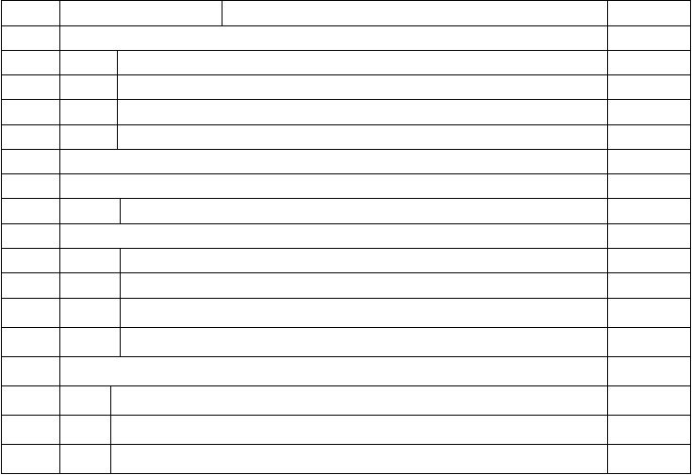系统主要 5 个模块：人事信息管理，事务管理，工资管理，考勤管理，企业人才库。
序号
一
实施内容和项目
细节实施内容
人力资源管理系统开发和设计
总天数
200 days
二
人力资源管理系统基础平台部署
（一）落实部署环境场地
20.5 days
1 days
（三）网络
3 days
1 数据管理中心-人力资源部门接口
1 days
2 数据管理中心-经理部门接口
1 days
3 数据管理中心-远程办公系统接口
1 days

1 系统规划（前期调查，问题陈述，决定要决绝的问题范围等，进度安排） | 50 | days
2 系统分析（进行详细的系统需求分析） | 50 | days
3 系统设计（制定对应需求的详细的技术蓝图和规格说明） | 60 | days
4 系统实现（产生相应的软硬件技术方案） | 90 | days

1 | 数据管理设备场地 | 1 | days
（二）设备采购  1 后备系统设备 |  | 13 days  4 days
2 | 数据库管理系统 | 3 | days
3 | 网络通信设备 | 3 | days
4 | 服务器设备 | 3 | days

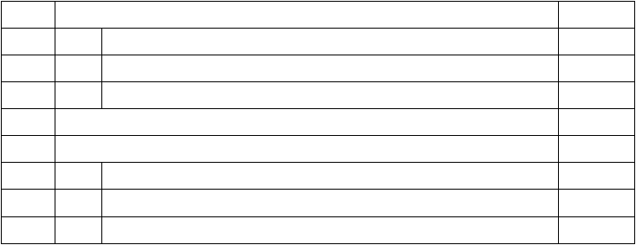
（四）系统设备安装
- 环境改造及电源、通讯线路铺设
- 系统的安装
3.5 days
2 days
1 days

1 |  | 准备试运行环境 | 0.5 days
三 | 完善人力资源管理系统信息准备 |  | 30 days
四 | 系统调试及试运行  1 准备试运行环境 |  | 2.5 days  1 days
 | 2 试运行 |  | 1 days
 | 3 清除试运行数据 |  | 0.5 days

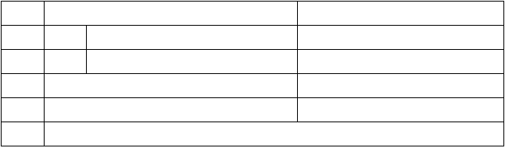在系统正式运行之前，还有一系列的培训和宣传工作：
一
产品使用培训
6 days
1
管理人员培训
1 days
2
人力资源部工作人员培训
2 days
三
系统验收
2 days
四
系统启动
1 days
六
系统正式运行

数据，具体的投资经费，还需在系统设计后作更加详细的预算。
（2）基本建设投资
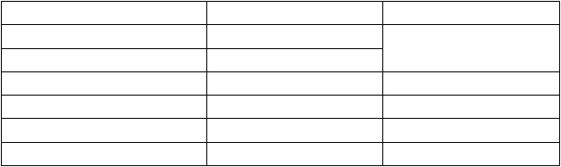
人力资源管理系统基础平台设备:

项目 | 计算公式 | 备注
主机、PC 机及操作系统 | 150 万元 | 主要的操作系统就是开发
后备系统设备及管理软件 | 40 万元 | 的人力资源管理系统
服务器 | 50 万
数据库管理系统 | 100 万元
网络通讯设备 | 30 万元
总计 | 370 万
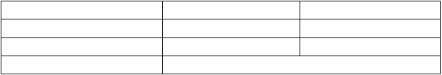其它的一次性支出
项目
培训费
其他合计
费用（万元）
2
2
4 万
备注

7.3
经费预算
（1） 说明
本 规划中的经费预算只是大概的

- 经常性支出
项目
系统维护费
费用（万元）
备注
一般为系统建设费的 5%

系统详细设计说明

本《报告》中所涉及的数据流图是描绘系统的逻辑模型，图中没有任何具体的物理元素，只是描绘

信息在系统中流动和处理的情况。其各个符号意义说明如下：



Entt_2
1

Prcs_1

Stor_3

图 1-1 图 1-2 图 1-3 图 1-4

  - 正方形（或立方形）：表示数据的源点或终点，即指外部实体。（如图 1-1）
  - 圆形：表示变换数据的处理。（如图 1-2）
  - 两条平行线：表示数据存储。（如图 1-3）
  - 箭头：表示数据流，即特定数据的流动方向。（如图 1-4）

体系结构设计
  - 总体结构
采用客户/服务器运行方式。
  - 运行环境
网络操作系统： 客户操作系统： 数据库：
开发工具：

数据库设计
  - 系统数据流图
  - 所有数据库/表列表
    - 系统表
      - 数据字典 hr_systable
      - 指标表 hr_syscollect
      - 代码系统表 wf_codesystable
      - 代码表主表 wf_codecollect
      - 代码表 wf_codeitem
      - 部门表 hr_department
      - 界面信息 hr_interface
      - 方案主表 hr_scheme
      - 子方案表 hr_scheme_m
      - 方案明细表 hr_scheme_d
      - 用户表 hr_operator
      - 组用户主表 hr_operator_group
      - 用户组明细表 hr_group_detail
      - 常数表 hr_consttable
    - 人事档案信息：
      - 基本信息 A01
      - 学习简历 hr_study

2.2.2.3 | 工作简历 | hr_work
2.2.2.4 | 家庭关系 | hr_family
2.2.2.5 | 社会关系 | hr_social
2.2.2.6 | 相关信息 | hr_emp_info

    - 人事事务信息
      - 内部调动 hr_move
      - 养老保险 hr_protect
      - 住房公积金 hr_foundsource
    - 基本信息查询

 | 2.2.4.1 | 人员信息 A01
 | 2.2.4.2 | 所有事务表
2.2.5 | 事务查询
 | 2.2.5.1 | 人员信息 A01
2.2.6 | 2.2.5.2 所有事务表  工资变动管理
2.2.6.1 |  | 工资表 | hr_salary
 | 2.2.6.2 | 人员基本信息 A01
 | 2.2.6.3 | 公式设置表 hr_formula
 | 2.2.6.4 | 考勤扣款表 hr_check_money
2.2.7 | 个人所得税
 | 2.2.7.1 | 工资表 hr_salary
 | 2.2.7.2 | 人员信息 A01
 | 2.2.7.3 | 税率表 hr_tax_rate
2.2.8 | 银行代发
 | 2.2.8.1 | 工资表 hr_salary
 | 2.2.8.2 | 人员信息 A01
 | 2.2.8.3 | 银行模板主表 hr_bank_type
 | 2.2.8.4 | 银行模板明细表 hr_bank
2.2.9 | 工资人员信息
 | 2.2.9.1 | 工资表 hr_salary
 | 2.2.9.2 | 人员信息 A01
2.2.10 | 工资台帐
 | 2.2.10.1 | 工资表 hr_salary
 | 2.2.10.2 | 台帐方案 hr_salary_count
 | 2.2.10.3 | 部门表 hr_department
2.2.11 | 工资条
 | 2.2.11.1 | 工资表 hr_salary
 | 2.2.11.2 | 部门表 hr_department
2.2.12 | 考勤排班
 | 2.2.12.1 | 排班表 hr_arrange_work

      - 班次主表 hr_work_master
      - 班次明细表 hr_work_detail
      - 用户表 hr_operator
      - 部门分配表 hr_check_dept
      - 考勤代码表 hr_check_code
      - 考勤代码类表 hr_check_code_categery
    - 考勤刷卡
      - 排班表 hr_arrange_work
      - 刷卡纪录表 hr_check_record
    - 考勤结果统计
      - 排班表 hr_arrange_work
      - 刷卡纪录表 hr_check_record
      - 请假表 hr_leave
      - 考勤结果表 hr_check_result
      - 考勤代码表 hr_check_code
      - 部门分配表 hr_check_dept
      - 用户表 hr_operator
    - 请假管理
      - 用户表 hr_operator
      - 请假表 hr_leave
    - 考勤数据清除
      - 排班表 hr_arrange_work
      - 刷卡纪录表 hr_check_record
      - 考勤结果表 hr_check_result
  - 数据库/表详细设计
详见附录A

系统详细功能设计

  - 系统总体结构设计

该系统分为六个模块：人事档案管理、工资管理、考勤管理、企业人才库、系统管理、报表管理。

系统层次结构设计

    - 人事档案管理

      - 人事基本信息管理

      - 事务管理

        - 一般事务

        - 养老保险

        - 住房公积金

D 3.2.1.3查询
A B
    - 工资管理
内部调动

基本信息查询事务查询

      - 工资变动

- 公式设置

- 计算

- 月末处理

 | 3.2.2.2 | 个人所得税
 | 3.2.2.3 | 银行代发
 | 3.2.2.4 | 工资条
 | 3.2.2.5 | 工资人员信息
 | 3.2.2.6 | 工资台帐
 | 3.2.2.7 | 报表
3.2.3 | 考勤管理
 | 3.2.3.1 | 排班管理
 | 3.2.3.2 | 请假管理
 | 3.2.3.3 | 刷卡管理
 | 3.2.3.4 | 结果统计
 | 3.2.3.5 | 考勤数据清除
 | 3.2.3.6 | 查询
 | 3.2.3.7 | 报表
3.2.4 | 企业人才库
 | 3.2.4.1 | 人才登记
 | 3.2.4.2 | 人才录用
 | 3.2.4.3 | 人才查询
3.2.5 | 系统管理
 | 3.2.5.1 | 系统构建
 |  | A 指标管理

- 代码管理

- 方案定义

- 参数管理

      - 用户管理

        - 用户管理

        - 组管理

      - 数据管理

- 数据备份

- 数据恢复

- 初始化管理

      - 操作管理

- 操作日志

- 变更日志

- 当前用户

- 事务提醒

    - 报表管理

      - 报表设计

        - 新建报表

        - 打开报表

      - 报表运行

系统的功能模块划分

    - 系统的功能模块划分框图

      - 人事信息管理
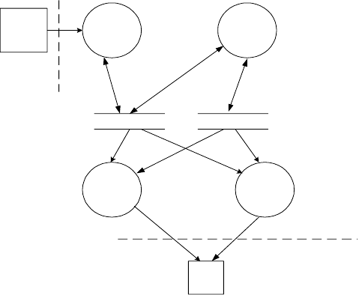
个人档案
信息
人事档案
事务处理
人员信息
号
人
员
编
息信务事
基本信息
事务信息
息
事
信
务
员人
信
息
人员
信
信
息
事
务
息
查询
报表
查
询
结
表
果
报
相
关
用户

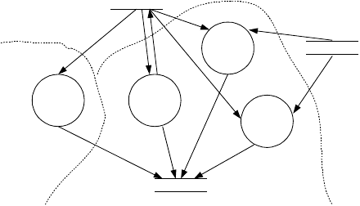
人员信息
养老保险
工资信息
一般事务
人员调动
住房公积金
一般事务
事务信息
特殊事务

      - 事务管理

      - 工资管理

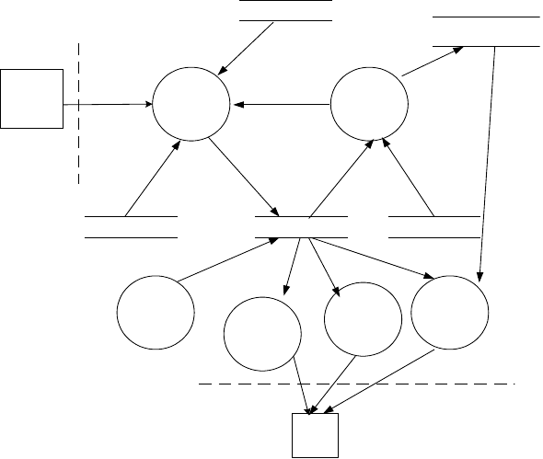
人事信息

息信
事人

个人所得税

工资数据 工资变动 所得税数据 个人所得税

个人所得税

息
工
信 息
资
勤 数 信 税
考 据 资 率工

考勤信息 工资信息
员信息
所得税率

工资

工资人
工 工 数据
资 资
数 数
据 据

人员信息

工资台帐
银行代发 报表

表报
关相

用户

      - 考勤管理

      - 企业人才库
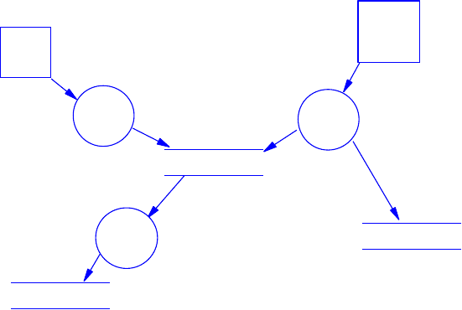
相关人员
人事员
1
2
招聘
录入人才信息
考核
考核
企业人才库
考核信息
决定是否聘用
3
分流
考评信息
忆聘用人员
已聘用人才库

数据库设计中的 ER 图（实体关系图）

本系统数据库设计中涉及到多个数据库，限于篇幅，以其中的一个ER 图举例。

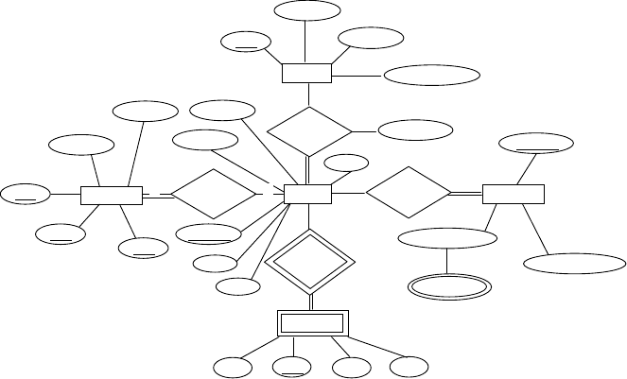系 统的 功能 模块 描述
依据文件
级别
工资数额
工资
所得税税率
1
毕业时间
出生日期
入学时间
部门编号
工资
信息
批准时间
考勤卡号
m
性别
学校
m
学习简历
人才
信息
1
1
雇员
考勤
信息
m
考勤记录
1
专业
雇员编号
班次开始时间
学历
姓名
家庭
关系
班次结束时间
职称
迟到标记
m
家庭成员
关系
姓名
单位
电话
      - 动

相关表
数据字典 hr_systable 指标表 hr_syscollect 界面信息 hr_interface

构建用户对象
定义两中数据窗口风格（free 风格、grid 风格）。

实例变量
ids_systable (数据字典的数据存储) is_type(数据窗口风格)
id_item[]传入指标项流水号数组is_where 动态数据窗口条件idw_dw 数据窗口控件

注册参数
表标名数组：该数组保存传入的所有指标集。
动态创建的指标项 ：传入排好顺序的数组 item[]，该数组存放所有需要创建的指标项。该数组是number 型数组，存放的是使用指标项在数据字典中的流水号list_id，流水号唯一标识指标项。数据窗口：传入数据窗口控件名称，以便动态创建数据窗口。
数据窗口风格：传入数据窗口风格，是free 还是grid 风格。
窗口名称：唯一标示该数据窗口的名称，以便保存数据窗口中指标项的位置，长度。（用于界面信息 保存标识）
where 条件：动态构造数据窗口时，选择sql 的 where 条件（多表关联条件或检索条件）。

构建数据存储
数据存储 ids_systable 检索数据字典的所有指标项。由传入的指标项数组构建该数据窗口的where 子句。既“where list_id in (id_item[1], id_item[...], id_item[n])”把数据窗口的选择语句加上构建的where 子句，检索出需要的指标项。所有指标项按数组id_item[]的顺序排序。完成数据存储的构建。

动态创建数据窗口

构造数据窗口语法：选择语句（select ...）的选择项为指标集名称+指标项。语句为 “select 指标集名称.指标项 from 指标集 where 表关联条件”。
（例 SELECT tablename.col_1 , tablename.col_2 , . . . from tablename[1] , tablename[2], ... tablename[n] where tablename[1].col_1 = tablename[2].col_1 and ）
根据数据窗口的选择语句和数据窗口风格（is_type）生成数据窗口语法。用数据窗口控件动态创建该数据窗口（idw_dw.create(数据窗口语法)）。

调整数据窗口字段风格
从数据存储ids_systable 中读取指标项信息，根据信息调整指标项属性。1．调整每个指标项、指标项标签的字体（宋体）、高度（64）、大小（9 号）。 2． 根 据 顺 序 调 整 其 taborder 顺 序 ， 使 其 一 致 。3．根据显示标志置其是否可见（显示标志为N，该指标项和指标标签不可见）。
- 根据数据类型、长度调整编辑风格、显示风格。
- 根据是否代码，创建下拉数据窗口。如果代码类是多级，创建buttom 按钮。
如果代码标志为Y，取得代码类、显示列、值列，调用全局函数f_createdddw(代码类，显示列， 值 列 ) 创 建 下 拉 数 据 窗 口 dddwname ， 并 把 该 指 标 项 编 辑 风 格 置 为 下 拉 数 据 窗 口tablename_col_1.dddwname =dddwname。如果数据窗口为自由风格，并且代码类是多级代码类， 则在该指标项右侧创建一个buttom 按钮，同时使指标项保护属性为真。按钮命名规则 btn+指标项名称。调整下拉数据窗口的宽度。

调整数据窗口位置
grid 风格：如果数据窗口为网格风格，则通过数据窗口名称，在界面信息表hr_faceinfo 中找到该窗口，该字段的列属性（位置、长度、顺序），根据找到的信息调整指标项属性。
固定宽度 free 风格：根据指标项在动态用户对象的数据存储 ids_systable 中的排列顺序和显示标志，调整每个显示指标项、指标项标签的位置、长度。
动态调节数据窗口宽度风格：根据数据存储 ids_systable 中显示指标的总数，和指标项每列的个数， 算出数据窗口中指标项列数，得到数据窗口高度。根据长宽的比例，算出指标项标签、指标项的长度， 调整数据窗口长宽，调整指标项标签、指标项位置。

调整数据窗口 updata 属性
根据保存指标项名称设置updaata 属性：根据用户当前要保存的指标名称，设置保存表。

数据校验
构造全局函数，传入需要检验数据的流水号，在表hr_verify 中查找验证规则，根据规则进行校验， 验证失败使光标停在该校验字段，返回-1。通过校验返回 1。

UO_EMPINFO 用户对象

        - 主界面

界面
dw_1


增加
修改
删除
  - 模块功能
由外部调用时传入指标序号，通过指标序号从 hr_scheme_d 中获取指标项目，调用动态数据窗口对象创建dw_1，如果是修改则从数据库中检索出被修改人员的数据。

按钮功能
    - 增加
设置标志（is_Action = ‘New’），打开档案编辑窗口，新增加档案信息（详见档案编辑窗口）。
    - 修改
设置标志（is_Action = ‘Modify’），打开档案编辑窗口，修改档案信息（详见档案编辑窗口）。
    - 删除
删除选中的数据行。

档案编辑窗口
- 界面

相关表
方案主表 hr_scheme 子方案表 hr_scheme_m
方案明细表 hr_scheme_d
人员基本信息相关表

模块功能
外部调用时传入指标序号，通过指标序号从 hr_scheme_d 中获取指标项目序号，调用动态数据窗口对象创建dw_1。如果是修改则检索出被修改的数据。

按钮功能
  - 确定
取人员基本信息表中的 emp_id 存入该用户对象使用的表中的 emp_id 字段（此为相关联的外件），根据指标项的是否为空属性校验其输入是否为空，通过验证既保存新增或修改后的数据，如验证失败，提醒用户重新输入。

取消
不保存数据，关闭窗口。

树型代码窗口
        - 主窗口

界面

treeview
          - 相关表
代码类表 wf_codecollect 代码表 WF_CODEITEM

模块功能
外部调用时传入‘代码类别’、‘显示列’、‘数据列’三个参数。构造动态 SQL："SELECT LIST_ID,"+is_Disp_Col+","+is_Data_Col+",CODE_UPID FROM WF_CODEITEM WHERE CODETYPE_ID ='"+ls_CodeType_id+"' ORDER BY "+is_Data_Col+" ASC"从数据库中检索数据构造TREEVIEW。点击‘+’号从数据库中检索出下级代码插入该节点下展开下级，双击选中一个代码并返回父窗口。

人事档案管理基本信息管理
- 主窗口

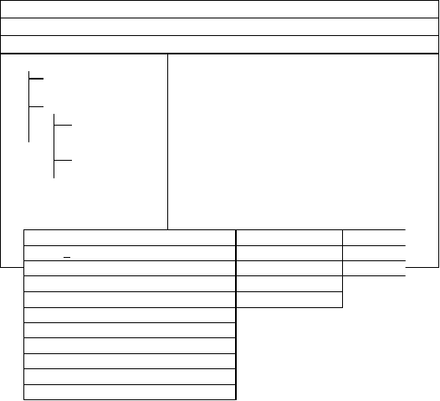界面
人员信息管理-[增加]
个人信息 窗口 帮助
机构
单位一
单位二
部门一
部门二
------------------------
排列图标(I)
人员检索(R) Ctrl+R
快速定位(L) Ctrl+L
数据替换(U) Ctrl+U 媒体信息(I) Ctrl+I
返回(X)
Ctrl+X

 | 档案管理 | 窗口 | 帮助
增加( A) | Ctrl+A | 层叠(C) | 主题() F1
修改(M) | Ctrl+M | 水平平铺(H) | 关于(A)...
删除(D) | Ctrl+D | 垂直平铺(V)

    - 菜单

相关表
方案主表 hr_scheme 子方案表 hr_scheme_m
方案明细表 hr_scheme_d 基本信息 A01
学习简历 hr_study 工作简历 hr_work 家庭关系 hr_family 社会关系 hr_social
相关信息 hr_emp_info

模块功能
该模块为人事档案管理的主界面，采用 sheet 窗口风格，提供对人员的浏览及其它具体操作功能的入口。在窗口打开时，从 hr_department 数据库表中检索出单位/部门构造 tv_1，dw_1 数据窗口根据所选方案从 hr_scheme,hr_scheme_m,hr_scheme_d 的关联中获取项目序号，调用动态数据窗口对象来动态构造（详见动态数据窗口创建），在窗口打开时，dw_1 不检索出任何数据，选择检索菜单，根据检索条件检索出满足条件的人员。在 TV_1 中选中单位/部门后，dw_1 中只显示出选中单位/部门及其所有下级的人员。

菜单功能
- 增加
设置is_Action = ‘New’，打开人事档案编辑窗口，编辑新增人员档案信息（详见人事档案编辑窗口）。
- 修改
设置 is_Action = ‘Modify’， 打开人事档案编辑窗口，修改人员档案信息（详见人事档案编辑窗口）。
- 检索
设置 is_Flag = ‘Retrieve’，打开条件窗口，根据条件检索出符合条件的人员（详见条件窗口）。
- 快速定位
设置 is_Flag = ‘Find’，打开条件窗口，根据条件查找定位到满足条件的人员（详见条件窗口）。
- 数据替换
打开数据替换窗口，根据替换条件对满足条件的人员进行指定项目的数据替换（详见数据替换窗口）。
- 相关信息
打开媒体信息窗口（详见相关信息窗口），编辑人员相关的文本、图形、视频等多媒体信息。

编辑窗口
  - 界面

相关表
学习简历 hr_study 工作简历 hr_work 家庭关系 hr_family

社会关系 hr_social 相关信息 hr_emp_info

模块功能
固定 tab 页“基本信息”的项目采用与父窗口相同方法获得后调用动态数据对象构造。其余 Tab 页 用 hr_syscollect,hr_scheme,hr_scheme_m 关 联 通 过 主 方 案 号 和hr_syscollect.obj_type=’1’的条件获得hr_syscollect.obj_id,调用用户对象 uo_empinfo 动态加入（详见用户对象uo_empinfo）。

按钮功能
    - 确定
验证人员编号是否重复，所有不允许为空的指标项不能为空，直到通过验证才能进行以下动作。如果iw_parent.is_action=’New’，先保存基本信息（dw_1），再把人员序号逐个写到其它 Tab 页的数据行中的’emp_id’中，并保存，所有保存成功后，在主窗口中插入一个新行， 把基本信息的项目逐个对应回写到新行中，然后刷新编辑窗口，准备下一个数据录入。
    - 取消
取消当前操作，关闭窗口。
    - 基本信息窗口中的Button 按钮
点击 Button ，获取该 Buttond 对应的字段的代码类别、显示字段名、值字段名，打开树型代码窗口（详见树型代码窗口）

条件窗口
  - 界面

模块功能
主窗口点击检索（查找）打开该窗口，窗口默认插入20 个空行，项目与主窗口的项目相同。如果 iw_parent.is_Flag=’Find’，将cb_l.Text 设为‘查找’否则设为‘检索’。

按钮功能
    - 检索（查找）
如果 iw_parent.is_Flag=’Retrieve’，将dw_1 每地的条件连接成一个字串并替换父窗口的数据窗口 SELECT 语句的 where 条件子句，然后从数据库检索数据。如果iw_parent.is_flag=’Fing’，将dw_1 的条件合成一个数据窗口查找条件，在主窗口中根据合成条件查找并选中，继续点击“查找”按钮，则继续往后查找定位，并取消前一个选 中行，直到查找不到满足条件的行为止，并显示共找到多少个满足条件的人员。
    - 清除
双击选中一行，点击清除删掉选中行，并在数据窗口中插入一行空行。
    - 取消
关闭窗口。

数据替换
  - 界面
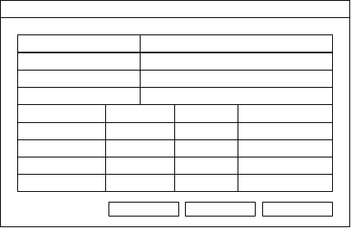
快速数据替换
项目
数据
项目
运算符
值
运算符
清除(C)
替换(O)
取消(C)

说明：在替换条件窗口的‘项目’（下）前增加右括号，在‘值’后增加左括号。

模块功能
dw_1 为替换数据窗口，窗口打开时插入 20 个空行，项目与主窗口项目相同（下拉数据窗口）。dw_2 为替换条件窗口，窗口打开时插入20 个空行，项目与主窗口项目相同。

按钮功能
    - 确定
用 dw_1 的数据构造 Update 语句的 set 子句，dw_2 的数据构造 where 子句，更新数据库
（‘A01’）成功后，用 dw_2 的数据构造查找条件，在主窗口中查找到符合条件的人员后，逐个替换dw_1 中选择的项目的数据。完成后关闭窗口。
    - 取消
关闭窗口。

相关信息
  - 界面

相关表
媒体信息表 hr_empinfo

模块功能
该窗口提供对与人员相关的文本、声音、图形、图像、视频等信息的管理界面，可导入任意类型的媒体信息，存入数据库（employee_info），也可导出为文件，在应用调用与媒体类型关联的应用软件浏览相应的媒体信息。

按钮功能
    - 导入is_Action=’New’
打开导入窗口（如下图），将外部媒体信息导入的数据库。先选择类型，然后点击 Buffon 选择要导入的文件。
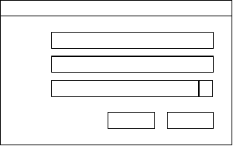
媒体导入
名称:

类型:

文件:
确定
取消
    - 导出
将dw_1 中选中的信息导出到磁盘指定文件中。
    - 浏览
将dw_1 中选中的信息导出到临时文件中，然后调用相关应用打开文件进行浏览。
    - 修改is_Action=’Modify’
打开修改窗口（如上图），可修改媒体类型，并重新选择要导入的文件。
    - 删除
删除选中的信息。
    - 验证
名称不能为空，当没有名称时，自动以选中文件名作为保存信息的名称。

事务管理
- 主窗口
  - 界面

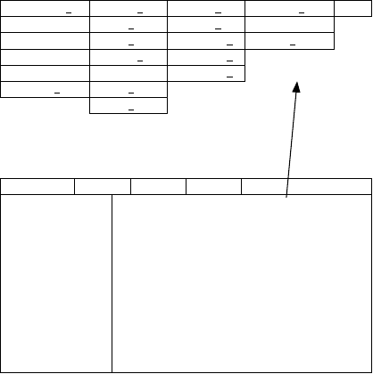菜单(m_transtion)
事务处理( T)
体检管理...
所有事务...
...
-
退出( X)
编辑( E)
增加( N)...
修改( M)...
删除( D)
-
查找( F)...
过滤( S)...
窗口( W)
层叠( C) 水平平铺( 垂直平铺(
排列图标(
H)
V)
I)
帮助( H)
主题(C)...F1
关于( A)...
事务处理
编辑
窗口
帮助
人员信息
treeView(tv_1)
选中事务相关信息
datawindow(dw_1)

相关表

事务主窗口(w_transtion)

方案主表 hr_scheme 子方案表 hr_scheme_m
方案明细表 hr_scheme_d 所有事务表

模块功能
该窗口为 sheet 窗口风格，左边为treeview，第一级为单位，单位下按部门表hr_department 中的上下级关系构建出部门树。从人员信息表（A01）中检索出人员信息，按所在部门挂在部门树下， 作为最低级的叶子节点。（只有展开某节点时，才从数据库中检索出下级，插入下级节点）。右边显 示事务信息。当打开事务模块时，treeview(tv_1)选中第一级部门，展开第一级节点。同时根据菜 单事务处理的第一项事务处理，动态构建好该事务的数据窗口dw_1。从方案中存在的该事务的相关 字段，在 hr_systable 中检索出数据，根据数据类型、长度、是否代码等信息，动态创建数据窗口dw_1；从事务指标中检索出该事务数据。

菜单功能
事务菜单中的事务处理菜单是动态构建。单击某个事务按钮，则动态创建该事务的数据窗口， 检索出该事务的所有信息，显示该事务信息。
- open 事件：
构建部门人员树：从 hr_consttable 表中取的单位信息，作为 tv_1 的根节点。从部门表hr_department 中，用数据存储检索出上级部门为‘0’的单位部门信息，和从人员信息表（A01）中按部门“0”检索出人员信息，作为孩子节点。展开根节点。检索出该事务的信息。
- 构建菜单：从方案中检索出事务指标，取其指标编号作为菜单 id，指标名称作为菜单名称。例 指

标编号“A03”，指标名称“体检管理” 则取指标编号的 “03 + 2000（基数）” 作为该菜单项的标识 id ，”体检管理 ”作为菜单项名称。构建好该子菜单后，设在窗口菜单 m_transtion 的第一项事务处理作为第一项下拉菜单（既事务处理菜单）。以第一种事务为默认事务动态创建数据窗口。（参 见事务处理：菜单按钮）
- tv_1 的 selectionchanged 事件：
判断该选中节点是否展开过，如果没有展开过，取得选中节点的 data,如果是部门代码，则从部门表 hr_department 中，用数据存储检索出上级部门为该部门代码的单位部门信息，和人员信息表
（A01）中，按部门代码检索出人员信息，作为孩子节点。dw_1 按部门代码过滤出该部门下所有人员的事务信息。
- 事务处理：菜单按钮
当菜单中事务项选择改变时，根据选中的事务，既通过菜单的id 标识，在 w_transtion 窗口的用户建事件ue_changmenuitem（为系统的 pbm_syscomman 消息）中通过标识来判断选中的事务，（把 id 转化为指标编号，如 20003 转化为 A03 指标编号）,把该事务在当前方案中的所有指标项加上人员基本信息表中人员编号、姓名，以及事务指标、人员基本信息指标数组传入动态数据对象动态构建 该事务的数据窗口，检索出相应的数据。再根据tv_1 中当前选中的单位、部门过滤出该单位、部门下人员的该事务信息。
- 增加：
设置增加修改标志 is_Action =’New’，设置事务标志 is_Trans =’A03’ (当前事务指标)。打开增加编辑窗口 OpenWithParm(w_trans_newedit,this)，进行该事务的增加操作。
- 修改：
设置增加修改标志 is_Action =’Edit’，设置事务标志is_Trans =’A03’ (当前事务指标)。打开增加编辑窗口 OpenWithParm(w_trans_newedit,this)，进行该事务的修改操作。
- 删除：
当事务数据窗口 dw_1 中有选中行，删除菜单可用。当点击该菜单时，弹出消息让用户确认是否删除。用户点击确定时，删除该选中事务行，点亮下一数据行。如数据窗口没有数据，则删除菜单不 可见。用户点击取消，则不作任何操作。
- 查找：
弹出查找条件窗口(w_find)，让用户选择查找条件。如用户点击查找按钮，构造查找条件。 ls_Find = ” 姓名 = ‘ 张三 ’ and ...” , 查找数据窗 口 dw_1 中数据 ll_Row = dw_1.Find(ls_Find),如果找到数据(既 ll_Row > 0)就点亮找到数据行。如果再点查找，则从当前行继续往后查找。如点关闭按钮，则关闭查找条件窗口(w_Find)。
- 过滤：
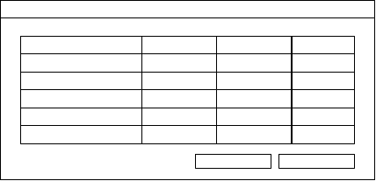
事务过滤
项目名
运算符
显示值
逻辑关系
过滤(S)
关闭(C)

弹出过滤窗口(w_Search)，让用户选择过滤条件。如用户点击过滤按钮，构造过滤条件 ls_Search
= ”姓名 = ‘张三’ and ...” ，然后ls_Search = ls_Search + “当前tv_1 选中的单位、部门条件”组合过滤条件，过滤数据窗口dw_1 中数据dw_1.SetFilter(ls_Search)，dw_1.Filter()。如点关闭按钮，则关闭过滤条件窗口(w_ Search)。

编辑窗口（一般事务）
  - 界面
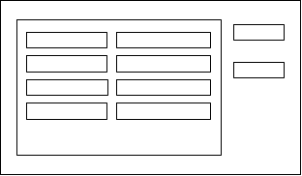
人员编号：
确定
姓名：
取消
体检日期：

...

模块功能
事务增加修改(w_trans_newedit)

该窗口完成事务的增加，修改功能。接 收 参 数 w_transtioniw_Parent iw_Parent =PowerObjectParm is_Action =iw_Parent.is_Action is_Trans =iw_Parent.is_Trans
根据参数is_Trans 确定事务种类，从方案表 hr_scheme，hr_scheme_m，hr_scheme_d 和数据字典 hr_systable 中关联出该事务指标项。把人员基本信息表中人员编号、姓名和当前事务的所有指标项用数组同指标名称数组传入动态数据对象，动态创建该数据窗口(dw_1 控件的数据窗口，自由风格。用相关的动态数据对象创建)。
choose is_Action
case “New”
插入新行case “Edit”
检索出父窗口dw_1 中选中行的事务数据(动态构建窗口时，选择语句加where 条件即可) end choose

按钮功能
    - 确定：
验证输入人员的编号是否有效，直到有效为止。根据指标项详细信息，验证输入日期是否有效，如不能为空字段是否为空，不允许重复字段是否重复。只有通过所有验证有效后才保存输入数据，并回显于父窗口的dw_1.中。
    - 取消：
关闭该窗口3．内部调动

界面
同一般事务界面风格。

相关表
内部调动 hr_move

功能
open 事件，如果 is_Action =”New”,先在人员基本信息中找出该人员当前所在单位、部门，显示与原部门处。
当保存该事务信息时，如果is_Action =”New”，则取出现部门，修改人员基本信息表(A01)中部门为现在部门。如果 is_Action =”Edit”，判断当前事务数据是否是内部调动的最新事务数据，如果是最新的事务数据，同样要修改人员基本信息表(A01)中部门为现

在部门。4．养老保险

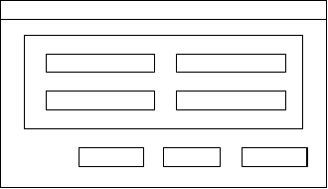界面
养老保险
保险年月：
设评基数：
确定
社评
取消

养老保险

相关表
养老保险hr_protect

功能
  - 确定：
先检验该年月的养老保险是否已提取，如果没有数据，则自动把所有人员该年月的养老保险数据从工资表中取到当前的数据中。如果已经存在，则告诉用户养老保险已经存在， 是否覆盖原有数据。如用户点击确定，则覆盖原有数据，反之，则不做任何操作。
  - 社评：
把设评基数存入当年的社评字段
  - 修改：
打开为w_trans_newedit 窗口,功能同一般事务，不允许修改设评基数
  - 取消：
关闭该窗口

住房公积金
  - 界面
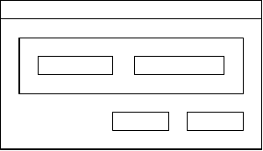
住房公积金
缴纳年月：
确定
取消
住房公积金

相关表
住房公积金 hr_foundsource

功能
    - 确定按钮：
先检验该年月的住房公积金是否已提取，如果没有数据，则自动把所有人员该年月的住房公积金数据从工资表中取到当前的数据中。如果已经存在，则告诉用户住房公积金已经 存在，是否覆盖原有数据。如用户点击确定，则覆盖原有数据，反之，则不做任何操作。
    - 修改：
打开为w_trans_newedit 窗口,功能同一般事务，不允许修改。

查询
- 基本信息查询1．主窗口

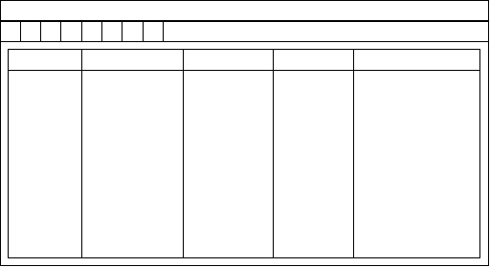界面
综合查询 窗口 帮助
  - 菜单

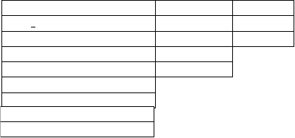
综合查询
条件(C)...
详细信息(D) 相关信息(I)
窗口
层叠(C) 水平平铺(H) 垂直平铺(V)
排列图标(I)
帮助
主题() F1 关于(A)...
打印预览(V)
打印(P)
返回(X)
Ctrl+X

相关表
人员信息 A01 所有事务表

模块功能
基本信息作为查询条件，查询出符合条件的所有人员的基本信息、档案信息、基本信息、事务信息，并可对查询结果进行浏览，选择打印。
窗口打开时，采用与人事档案信息管理相同的方法创建动态数据窗口（dw_1），打开后，窗口无任何信息。根据检索条件检索出人员基本信息，选中一个员后可查看详细信息（档 案信息、事务信息）和媒体信息，可选择打印查询结果。
  - 菜单功能（涉及的表 hr_systable,hr_syscollect,hr_scheme, hr_scheme_m, hr_scheme_d,
以及方案中指标所对应的表）
    - 条件
打开查询条件窗口，综合查询为当前方案中所有基本信息项目与条件组合（’or’ 或’and’连接），根据查询条件检索出人员基本信息（详见查询条件窗口）。
    - 详细信息
选择一个人员，打开详细信息浏览窗口（与人事档案信息的编辑窗口相同）浏览所有与该人员相关的档案信息、事务信息，并提供打印功能。

    - 相关信息
选中一个人员，打开媒体信息窗口（与人事档案信息的媒体信息窗口相同，隐去导入、修改、删除功能），查看与该人员相关的媒体信息。
    - 打印预览
对个人基本信息打印进行预览。
    - 打印
打印基本信息。

注意事项
如果是事务查询，主窗口的显示字段为员工编号，员工姓名，外加这个当前方案中这个事务的相关指标项，如果是人员基本信息查询，则主窗口的显示字段为当前方案中人员人员基本信息指标中的相关指标项的内容。

查询条件窗口
  - 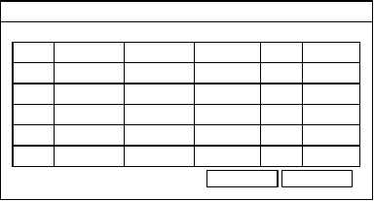界面
查询条件
括号
项目名
运算符
项目值 括号 逻辑
确定
取消

相关表
人员信息 A01 所有事务表
方案主表 hr_scheme 子方案表 hr_scheme_m
方案明细表 hr_scheme_d

模块功能
查询窗口具有快通用查询功能，通用查询的查询项目为当前方案中指标的项目，将 dw_1 的每个项目表达式通过连接符构成任意的查询条件。
  - 按钮功能（涉及的表 hr_systable,hr_syscollect,hr_scheme, hr_scheme_m, hr_scheme_d, 以及方案中指标所对应的表）
    - 初始化窗口
“括号”中预置正反两括号。 “项目名”来源于当前方案中的人员信息指标项目。
“运算符”预置“大于”、“小于”、“等于”、“大于等于”、“串首匹配”、“包含于”、“为 空”等条件
“ 项目值” 分两种情况， 当用户所选的项目是一个代码时， 用全局函数f_createsyndw(显示列，数据列，代码)来构建一个下拉数据窗口，挂接到当前的项目值上，余下工作又分两种情况，如果这个代码是多级，则在当前项目值的右边放一个按钮，当用户点下这个按钮时，弹出一个窗口（w_pop_codetype），这个窗口需三个参

数，代码，显示列，数据列，这样让它自动构建一棵树，用户选择一个代码，返回的值写入项目值中，如果当前项目值不是代码，则不做特殊处理。“逻辑关系”，有“并且”与“或者”两项，分别对应“and” 和 “or”
    - 确定
将通用查询的表达式构成查询条件，将主窗口的 SQL 语法取出，把查询条件构成 SQL select 语句的where 子句或与原where 合并，然后从数据库中检索。
    - 取消
关闭窗口。

事务查询
事务查询的主界面与功能与基本信息查询功能相同，他们的区别在于：基本信息查询以人 事基本信息为查询条件，结果给出满足条件的人事档案信息,事务查询以所有事务信息为查询条件，查询的结果给出所有满足条件的人事事务信息。事务查询条件传扣如下图：
  - 按钮功能（涉及的表 hr_systable,hr_syscollect,hr_scheme, hr_scheme_m, hr_scheme_d,

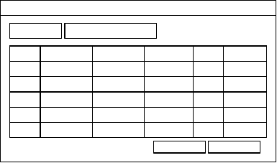
查询条件

事务名

括号 项目名
运算符
项目值 括号 逻辑
确定
取消

以及方案中指标所对应的表）
    - 初始化窗口 “事务名”不源于当前方案中事甸指标的名称
“项目名”来源于当前方案中的当前所选事务的指标项目。
其它的如“括号”，“运算符”，“项目值”，“逻辑关系”与基本信息查询相同。
    - 确定
根据下拉窗口选择的事务和条件窗口的条件构造一个数据窗口，入口为 A、字段名，有固定字段，如人员编号，人员姓名，还有当前方案中的事务指标的相关指标项。B 表名， 根据指标项listid，在 hr_systable 找到相关的表名，C、条件为当前的生成条件。然后检索出数据。
    - 取消
关闭窗口。

工资管理工资变动
- 主窗口

界面

- 菜单
 | 工资管理 | 窗口 | 帮助
 | 保存数据(S)  业务时间(T) | 层叠(C)  水平平铺(H) | 主题(C)...F1  关于(A)...
 | 项目过滤(I) 公式设置(F)  自动计算(A) | 垂直平铺(V) 排列图标(I)
工资计算(C) 人员定位(L)
数据替换(R)
禁止考勤提交(D)
考勤栏位设置(O)
提取考勤(G)
月末处理(P) 返回(X)
- 相关表

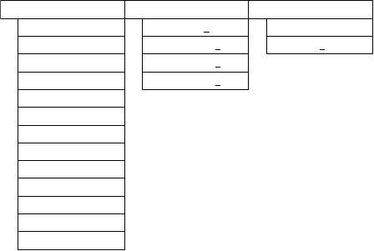
工资表 hr_salary 人员基本信息 A01
公式设置表 hr_formula
考勤扣款表 hr_check_money 个人所得税

模块功能

该模块处理每月员工工资数据信息，通过设置考勤栏位，可将考勤扣款提取到指定工资项目中，通过公式设置可与人事信息接口，自动反映工资项目间的变化关系。工资变动只能更改当前月的数据，但可以选择业务时间对工资历史数据进行浏览。
窗口打开时，根据当前方案号从hr_scheme_m,hr_scheme_d，hr_systable 的关联中得到obj_id = ’salary’或 obj_id=’A01’的所有工资项目和所有人事基本信息项目动态构造dw_1 数据窗口，根据当前方案号从 hr_formula 中获取项目公式，创建计算字段（命名规则： cpt_+列名,如 col1 的计算字段名为：cpt_col1），将公式设为计算字段的表达式，并检索出当前年月的工资信息。

菜单功能
    - 保存数据
保存更改后的工资数据，如果数据更改后需重新计算，则提示用户进行计算，然后再保存。
    - 业务时间
打开业务时间选择窗口（见下图），检索出指定业务时间的工资数据，并禁止相应菜单（保存数据，公式设置，自动计算，工资计算，提取考勤，工资结转）。
    - 项目过滤
打开项目设置窗口（见下图），选择要查看的项目，在已选项目中过滤出要查看的项目。 (见权限管理中的组分配管理)
    - 公式设置
打开公式设置窗口，设置项目计算公式（详见公式设置）。
    - 自动计算
设置自动计算标志，工资项目数据变动时，相应计算项目数据自动随之变动。
    - 工资计算

将计算字段的值设置到对应项目中。
    - 人员定位
打开人员定位窗口，根据条件查找到符合条件的人员并选中（详见人员查找定位窗口）。
    - 数据替换
打开数据替换窗口，将符合替换条件的人员的指定工资项目替换为指定数据（详见数据替换窗口）。
      - 禁止考勤提交
设置常数表（hr_consttable）constname = ‘IsAllow’ 的charvalue 标志，禁止（‘N’）
/允许（‘Y’）考勤提交。
      - 考勤项目设置
打开栏位设置窗口（见下图），设置考勤扣款提取到那个工资项目中，将设置的工资项目保存到常数表中。
      - 提取考勤
从考勤扣款金额表（hr_check_money）提取到考勤项目设置中设置的工资项目中。
      - 月末处理
打开月末处理窗口，选定要结转到下月的工资项目，将选定项目的数据拷贝到下月（详见月末处理）。

公式设置
- 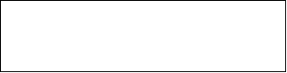界面
那么
公式

公式项目
如果
条件表达式

条件表达式
公式确认
工资项目
条件
运算符
条件(E)
确定(O)
取消(C)

- 模块功能

得到。
为反映工资项目间的关系，设置项目的计算公式，即某项目的数据由其它项目的四则运算 窗口打开时，公式项目（hr_formula 表）检索出当前方案下已定义了的计算项目，工资项

目为当前方案下的所有工资项目。
公式分为条件公式和绝对公式：
  - 条件公式（见上图）
选中条件表达式，在条件表达式中录入条件，在公式中设置计算公式。在运算中该条件成立，则该项目的数据由所定义的公式计算所得，否则由用户自己输入。
  - 绝对公式
与条件公式类似，只是没有sle_1 的条件，项目只能由公式计算所得。

- 按钮功能
  - 确定
保存公式项目,关闭窗口，删除工资变动数据窗口的所有计算字段，根据公式项目中的项目重新创建。
  - 条件
打开条件定义窗口（ 见下图 ）， 定义条件， 并将条件名称写入条件窗口
（hr_salary_condition 表）。
(数据的校验详细见人事查询)。

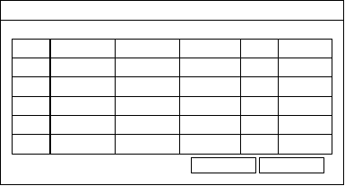
查询条件
括号
项目名
运算符
项目值 括号 逻辑
确定
取消

月末处理
- 界面
- 模块功能
- 取消
删除公式项目中的选中项目。

窗口打开时，工资项目检索出当前方案的所有项目（与主窗口的项目相同），创建一个数据存储
（所有工资项目）检索出当前月份的工资数据。通过选择按钮选择要结转的工资项目。
  - 按钮功能
    - 确定
将数据存储中的年份、月份设置为下一年月，并将每行数据状态改为 NewModified！，并保存数据存储。然后将 dw_2 的项目构造Update 语句的set 子句（项目=NULL），执行 Update语句将不结转项目数据清空。将当月的本月扣零项目的数据拷贝到下月的上月扣零项目中。

人员查找定位窗口
- 界面

- 模块功能
该界面加上前后括号。

与人事档案管理的人员定位窗口相同，只是项目为人事基本信息项目和工资项目，而且多增加了过滤功能。
- 按钮功能
  - 查找
与人事档案管理的人员定位窗口的查找按钮相同。
  - 过滤
用查找条件设置主窗口中的dw_1 的过滤条件，数据窗口中只显示满足条件的人员。
  - 清除
清除选中行。

数据替换窗口
- 界面
  - 模块功能

与人事档案管理数据替换窗口类似，只是替换项目只有当前方案中的工资项目（数字类型），替换条件的项目为人事基本信息项目（可选）和工资项目。
  - 按钮功能
    - 替换
与人事档案管理数据替换窗口的替换功能类似。只是替换项目为当前方案的数字型项
目。
    - 清除
清除选中行。

个人所得税
  - 界面
  - 工具条
  - 相关表
工资表 hr_salary 人员信息 A01
税率表 hr_tax_rate
  - 模块功能
其它工资数据处理完后，进行扣除个人所得税处理。 dw_1 由数据表 hr_earning_tax 与hr_salary 关联并检索当月扣税金额，根据所得税率表（hr_tax_rate）的分段税率以及常数表(consttable)中的基数(BaseSum)和附加费(Money)逐行计算应扣税额。计算公式：应纳税额 = 纳税金额 – 基数 （- 附加费）X 税率 – 速算扣除数
  - 工具条功能
    - 设置
打开设置窗口（见下图），可设置纳税表可选项目，纳税项目名称，是否导出扣税合计。
    - 扣税
将应纳税额写入到hr_salary 的tax 字段，保存dw_1 数据。
    - 导出
将 dw_1 的数据导出到指定文件中。

银行代发
  - 界面
  - 工具条
  - 相关表
工资表 hr_salary 人员信息 A01
银行模板主表 hr_bank_type
银行模板明细表 hr_bank
  - 模块功能
将工资数据按所要求的接口导成指定格式文件（dbf,xle,txt）。窗口打开时，首先从常数表中后默认的银行模板（BankModule），然后从hr_bank 中检索出该银行模板的项目所对应的工资项目动态构造dw_1。
  - 工具条功能
    - 设置
打开设置窗口（见下图），设置银行模般的项目，以及该项目对应的工资项目。增加：增加一个项目；
修改：使dw_1 处于修改状态； 删除：删除选中行；

工资条
保存：保存编辑后的模板；
使用该模板：使主窗口使用该模板。
- 模板
打开模板设置窗口（见下图），编辑银行模板。增加：增加一个银行模板；
删除：删除选中银行模板； 确定：保存dw_1 的内容。
- 导出
将 dw_1 的数据导出到指定的磁盘文件中。

界面

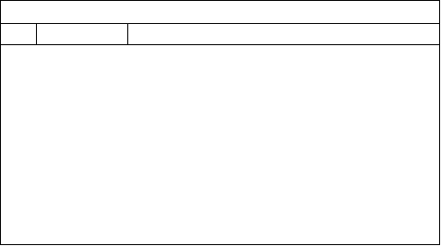
菜单条
工具条
dw_1(datawindow)

- 菜单
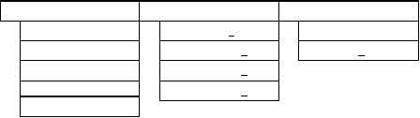
工资条
设置(S)
部 门 (M) 打印预览(V)
打印(P)
返回(X)
窗口
层 叠 (C) 水平平铺(H) 垂直平铺(V)
排列图标(I)
帮助
主题(C)...F1
关于(A)...

- 相关表
工资表 hr_salary
部门表 hr_department
- 模块功能

- 菜单功能
根据选中部门的方案，从 hr_scheme_m,hr_scheme_d,hr_systable 的关联中获取工资项目， 动态构造dw_1(自由风格)，检索当前年月工资数据。

  - 设置
打开设置窗口（见下图），设置工资项目在工资条中的位置，宽度，工资条间距，是否有剪切线，存入数据库中，当构造工资条时，根据这些信息，创建工资条。
  - 部门选择
打开部门选择窗口（见下图），选择要打印工资条的部门。根据选中部门，取得该部门下的所有下属部门，构造条件语句，过滤出该部门下的所有人员的工资条。

工资台帐

  - 界面

菜单
- 相关表
工资表 hr_salary
台帐方案 hr_salary_count 部门表 hr_department

模块功能
窗口打开时，从hr_department 中检索出部门，构造TV_1 的项目树，OLE_1 中的统计项目默认为当前方案所有工资项目，统计时间为最近四个月。
统计语句：

菜单功能
Select Sum(工资项目) From hr_salary Where dept_id in
= '年份' （and cur_month = ‘月份’（按月统计））
部( 门编号列表) and cur_year

方案设置
根据选中的部门，根据部门来确定当前系统使用的方案。根据方案从方案表中检索出该方案的所有指标集和指标项，构建工资台帐数据窗口。

时间选择
打开统计时间选择窗口（见下图），设置统计时间。统计时间可按年度/按月统计。确定：用设置统计时间刷新主窗口OLE_1 的统计时间。

人员信息
  - 界面

工具条
- 相关表
工资表 hr_salary 人员信息 A01

模块功能
设 置 工 资 相 关 的 人 员 信 息 。 窗 口 打 开 时 ， 根 据 当 前 方 案 从hr_scheme_m,hr_scheme_d,hr_systable 的关联中获取所有字符型工资项目，动态构造dw_1。

工具条功能
  - 保存
保存 dw_1 的数据，保存前作银行帐号长度校验。
  - 编辑
使 dw_1 处于便状态。
  - 界面
保存 dw_1 的界面信息。
  - 查找
打开人员查找窗口（见下图），功能与人事档案管理的人员定位相同，只是项目与主窗口的项目相关，根据输入条件，定位到符合条件的人员上，如有将一直向后查找。
  - 过滤
打开人员过滤窗口（见下图），功能与人员查找窗口相同，只是条件设置为主窗口 dw_1 的过滤条件，使dw_1 只显示符合条件的人员。
  - 删除
将选中人员从hr_salary ，但不从人员基本信息中删除。
      - 考勤管理(主体没有变动，略)

A 排班管理
- 主窗口

界面
该窗口为 sheet 窗口，左边为一棵当前操作者能管理的部门树(treeView)。右边为所管理部门人员的排班信息（数据窗口dw_1）。
- 菜单：
排班管理：排班（部门排班、人员排班）、修改、删除、排序、打印预览、打印。窗口：层叠、水平平铺、垂直平铺、排列图标
帮助：主题、关于
open： 根据考勤部门设置信息构建管理部门树，检索出当天的排班信息。部门排班：打开部门排班窗口。
人员排班：打开人员排班窗口。修改：打开人员排班窗口。
删除：删除所有选中的排班记录。排序：按时间排序
打印预览：打印预览数据窗口dw_1 中的信息。打印： 发送数据窗口信息到打印机。

部门排班窗口
该窗口为应答窗口。继承于w_reaponse 窗口。部门排班，排的是所有人员的班次。
部门： 为一数据窗口，字段为下拉式数据窗口。
班次为一数据窗口（左），右边为一个班次时间段数据窗口。 open：检索部门（操作者所管辖部门）。
状态：下拉数据窗口，提供班次状态（正常上班，加班，节日加班 ）。
班次：该值段为一下拉数据窗口，提供所有的固定班次供用户选择。增加按钮：增加班次时间段。
删除按钮：删除班次时间段。
确定按钮：保存当前数据，回显父窗口。取消按钮：关闭该窗口。

人员排班窗口
该窗口为应答窗口。继承于w_reaponse 窗口。人员排班，排的是输入人员的班次。
部门： 为一数据窗口，字段为下拉式数据窗口。
在工号中输入“人员编号”，则在姓名中显示该人员“姓名”。输入姓名，则显示工号班次为一数据窗口（左），右边为一个班次时间段数据窗口。 open：检索部门（操作者所管辖部门）。
状态：下拉数据窗口，提供班次状态（正常上班，加班，节日加班 ）。
班次：该值段为一下拉数据窗口，提供所有的固定班次供用户选择。增加按钮：增加班次时间段。（如是固定班次，该按钮不可见）
删除按钮：删除班次时间段。（如是固定班次，该按钮不可见） 确定按钮：保存当前数据，回显父窗口。
取消按钮：关闭该窗口。B.考勤刷卡管理
  - 界面

菜单
上载、处理、刷卡、修改、删除、检索、帮助、退出

- 模 块 功 能 open：检索出部门，构建部门树，并检索出当天的考勤进出记录。

工具条功能
  - 上载
从注册表中读出考勤机类型及相关参数，初始化考勤机通讯端口和考勤机地址。（如没有考勤机信息，则告知用户）用考勤机提供的相关函数，把考勤机的原始数据先写入计算机文本，以免存入数据库失败时信息丢失。在把文本信息中的有用数据，卡号，刷卡时间,提取出来存入表check_sourse_record 中。如果成功，则清除文本信息。
- 处理
让用户输入处理原始数据的日期，根据输入日期，把数据库表 check_sourse_record 中的原始数据，根据排班信息，筛选有用数据，根据刷卡时间和进出状态判断其进出标志， 存入表check_record 刷卡记录中。
- 刷卡
用于员工忘记带卡，或忘记刷卡时，由管理人员补刷卡。把刷卡信息存入考勤记录表check_record 中。
修改、删除：是针对管理人员补刷卡时错误的输入进行修改和删除。
- 检索：

C.请假管理
输入检索时间段，检索出该时间段中该管理人员管辖范围内的员工考勤原始数据，以便对考勤进行核实。

请假管理主窗口
  - 界面

模块功能
该窗口继承于应答窗口（w_response）。上面为菜单工具条（toolbar）,下面为一数据窗口，显示人员请假信息。最下为一状态条，显示请假记录条数。

菜单功能
    - 增加

    - 修改

    - 删除
置增加标志，打开增加修改窗口置修改标志，打开增加修改窗口
当数据窗口有选中行时，删除工具可用，点击该按钮时，删除该行请假信息，

自动选择下一行，如没有数据，删除工具不能用。
    - 检索
点击该按钮时，弹出部门选择窗口，选择部门后，按选择部门检索出该部门人员的请假信息。

增加修改窗口
  - 界面

模块功能
该窗口主要为一数据窗口。 open：根据父窗口的增加修改标志，如果为新增，则插入一行。如果是修改，则检索出父窗 口 选 中 行 。 itemchanged：当输入工号时，自动检索出人员姓名，当输入姓名时，自动检索出工号

按钮功能
  - 确定

验证数据合法性，保存该请假信息，回显父窗口，选中该行，当前窗口插入新行。
  - 取消
关闭该窗口。D.考勤结果统计

考勤结果主窗口
- 界面

菜单
考勤结果（检索、统计、过滤、修改、保存、预览、打印、退出） 窗口（窗口：层叠、水平平铺、垂直平铺、排列图标）
帮助（主题、关于）

模块功能
该窗口为sheet 窗口，左边是 treeview 为部门权限树，右边为数据窗口 dw_1，显示员工的考勤结果状态。还有一隐藏数据窗口dw_1 用于打印人员考勤信息。

菜单功能
  - 检索：输入检索时间段，从结果集check_result 中检索出人员该时间段的考勤结果。

查询
- 界面

菜单
- 统计：打开统计时间输入（默认时间为昨天至今天）输入统计时间段，从考勤记录表check_record 中的考勤记录数据，统计出该时间段人员的考勤信息，以便存入考勤结果集 check_result 做准备。
- 过滤：点击该工具，将过滤掉所有正常上班信息，只显示非正常上班信息。再此点击将
还原信息。
- 修改：修改人员的考勤结果，注上备注。
- 保存：统计数据或修改数据后存入考勤结果集check_result。
- 预览、打印：预览和打印数据窗口中的考勤结果信息。

综合查询（排序、查询、预览、打印）
窗口（层叠、水平平铺、垂直平铺、排列图标） 帮助（主题、关于

模块功能
该窗口只有一个数据窗口dw_1，显示人员考勤信息。排序：按时间排序
查询：打开条件窗口，构造查询条件。
点击确定：将以输入条件在主窗口中检索出合符条件的人员考勤结果信息。如输入为空，将检索出全 部人员信息。
预览、打印：对查询出的数据进行预览、打印。
      - 企业人才库A.主窗口

以上内容仅为本文档的试下载部分，为可阅读页数的一半内容。如要下载或阅读全文，请访问：https://d.book118.com/137124122066006045

